Document d’aclariment del Quadre de superfícies del Parc de bombers de Vilanova i la Geltrú. Clau: PGB-24369

En referència al programa funcional del nou parc de bombers de Vilanova i la Geltrú, finalment s’actualitza la taula de superfícies del concurs tenint en compte els següents condicionants:
L’objecte es construir un parc de bombers tipus B amb un programa addicional de EPAF i ECHO. El programa d’aquestes unitats es complementa amb el de la resta del parc, incrementant les superfícies útils dels espais comuns segons la taula indicada a continuació, i afegint com estances addicionals, 2 despatxos mes, 1 dormitori mes, i dues crugies de vehicles mes.
Les característiques dels vehicles per a EPAF i ECHO serien de vehicles lleugers, per tant les crugies necessàries per donar servei a l’aparcament d’aquests vehicles no tenen perquè ser crugies senceres. El que si es requereix, es que els vehicles tinguin sortida directa per en cas d’emergència poder sortir ràpidament. (S’adjunta esquema de com podria organitzar-se aquesta singularitat).
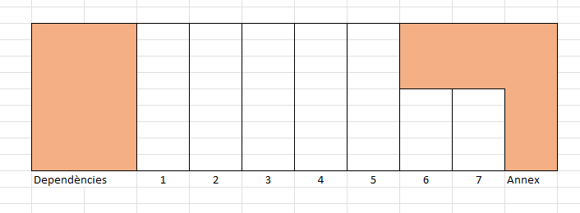

Els valors que apareixen en el quadre de superfícies es troben indicats en un barem entre mínim i màxim. La proposta dels licitadors s’hauria d’encaixar dins aquests barems.
(S’adjunta el quadre de superfícies actualitzat concret per al parc de bombers de Vilanova i la Geltrú, també s’adjunta en format excel per visualitzar millor).
